2019年度湖南老干部（老年）开放大学网络专题培训班
手机端报名流程
一、识别扫码“三湘老干部e家”微信公众号。（二维码如下图）

“三湘老干部e家”微信公众号
二、进入“三湘老干部e家”微信公众号，点“在线学习”版块。（如下图）

三、进入“在线学习”页面，点“培训园地”版块。（如下图）
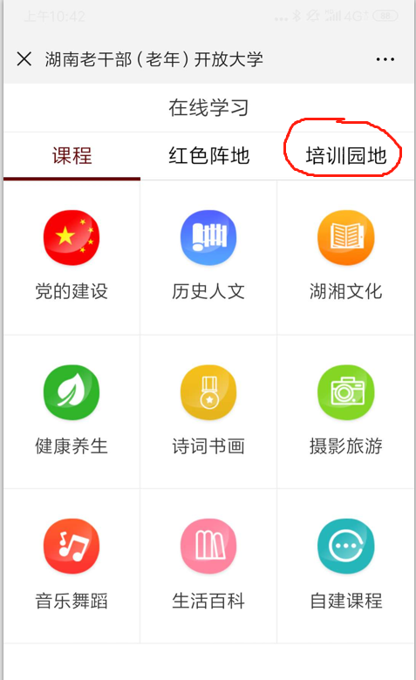
四、进入“培训园地”页面，点“专题班”线上学习版块。（如下图）
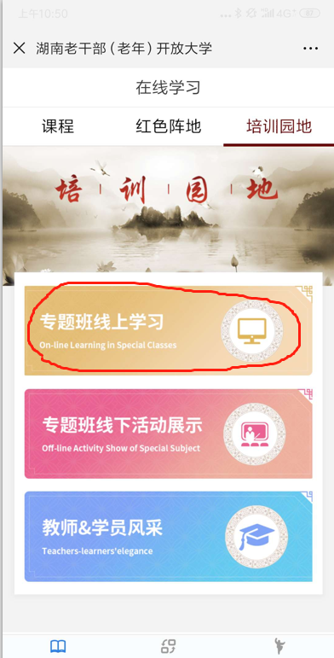
五、进入“专题班线上学习”页面，点地区“长沙市”。（如下图）
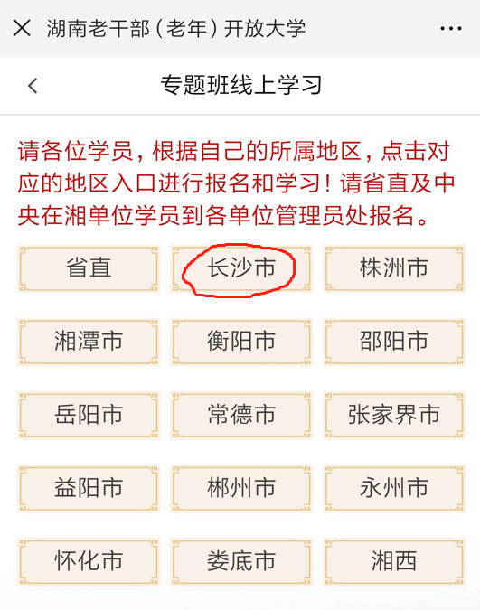
六、进入“专题班线上学习”页面，选择相应班级报名。（如下图）
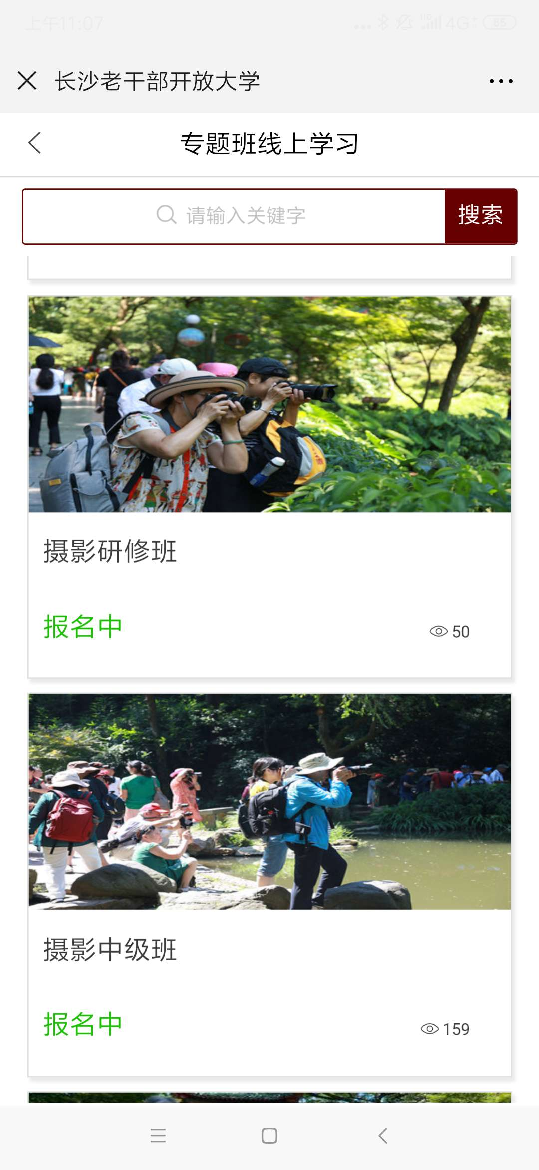
七、进入“填写报名信息”页面，完善并确认个人信息，点击“报名”。注意：姓名须填写实名，手机号为本人号码。（如下图）
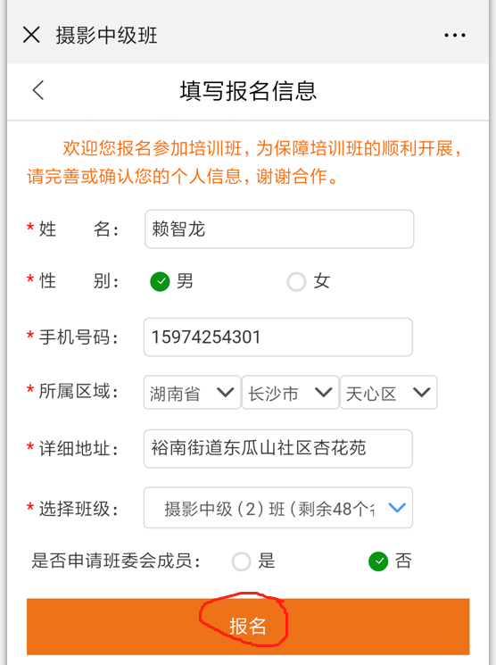

八、如出现本人名字，则显示报名成功。（如下图所示）
